Max Mustermann

Küchenhilfe

## KONTAKT

## +49 123 54201526

## [mustermail@muster.de](mailto:mustermail@muster.de)

Musterstraße 11

12345 Musterstadt



Berufserfahrung

### Küchenhilfe

*Hotel am Schloss Beispielstadt | seit Jan 2019*

* Vor- und Nachbereitung von Arbeitsstationen und Küchengeräten
* Unterstützung des Küchenteams bei anfallenden Aufgaben
* Mitarbeit bei Catering-Events
* Einhaltung der Ordnungs- und Hygienemaßnahmen

## Kenntnisse

* Brotbacken
* Hygienevorschriften

## Sprachen

Deutsch

Spanisch

## A1 A2 B1 B2 C1 C2

### Küchenhilfe

*Schloss-Restaurant | Jan 2016 – Dez 2018*

* Vorbereitung von Grundzutaten
* Brotbacken
* Mithilfe bei Dessert-Zubereitung

## Soft Skills

* Teamfähigkeit
* Verantwortungsbewusstsein
* Flexibilität

### Küchenhilfe

*Kantinenküche Muster-Firma | Mai 2011 – Dez 2015*

* Sauberhalten der Küchenstationen
* Vorbereitung von Arbeitsmaterialien

## Hobbys

* Kochen für Freunde
* Schwimmen

### Kellner

*Restaurant El Ejemplo | Juli 2010 – Feb 2011*

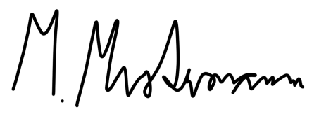

### Küchenhilfe

*Weiterbildungsinstitut Musterstadt* *| März 2011 – April 2012*

### Qualitätsmanagement im Bereich Lebensmittelsicherheit (HACCP)

*Trainingsakademie Beispielstadt | Mai 2021 (4 Wochen)*

Musterstadt, den 01. Januar 2023

Bildungsweg

### Hauptschulabschluss

*Muster-Hauptschule Vollstadt | Juni 2010*

Weiterbildungen

## +49 123 54201526 [mustermail@muster.de](mailto:mustermail@muster.de) Musterstraße 11, 12345 Musterstadt